Ниже приведено структурированное техническое задание на внедрение функционала бронирования групповых занятий («Kurse / Events»), составленное на основе текста пользователя и файла презентации.

ТЕХНИЧЕСКОЕ ЗАДАНИЕ
Функционал групповых занятий (Kurse / Events)**
Версия: 1.0
Основано на референсе: https://tsvaltenfurt.ebusy.de/course-module/1327
Основано на файле: Курсы шаги по добавлению курсов (1).pptx

- Общее описание

Функционал включает:
- создание курсов с одной или несколькими датами проведения;
- возможность бронирования пользователями целого курса или отдельных занятий (при включённой опции);
- управление оплатами (участники, тренер, бесплатно);
- управление списком участников;
- уведомления участников;
- отображение курсов для пользователей (отдельная страница + расписание);
- отмены курсов/участия.
Все функции должны быть доступны в админке.
Для тренеров вводится отдельный уровень доступа.

2. Админка

2.1. Новый пункт меню
Добавляется новый раздел:
Kurse / Events
Внутри админ может:
- создавать новый курс,
- редактировать существующий,
- удалять курс,
- добавлять/удалять отдельные даты курса,
- управлять участниками,
- отправлять уведомления.

3. Создание курса

3.1. Данные курса
При создании курса админ заполняет:
- Название курса (Titel)
- Описание (Beschreibung)
- Изображение курса (одно)
- Тренер (Kursgeber / Trainer)
  - выбирается из списка клиентов системы
- Место проведения (Kursort)
  - список площадок системы
  - опция „Anderer Ort“ — курс не отображается в календаре
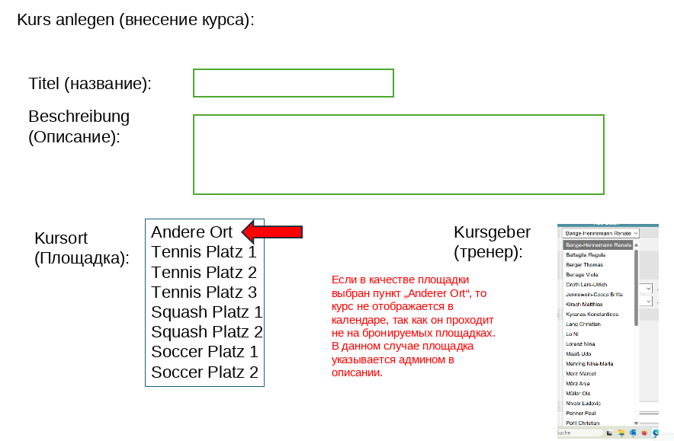
- Даты курса (Termine)
  - админ выбирает одну или несколько дат
  - выбор осуществляется через календарь
  - если несколько дат — можно выбирать все сразу, если время одинаковое; выбранное ранее время подставляется по умолчанию
  - при добавлении каждая дата проверяется:
    - на бронирования
    - на абонементы
    - на блокировки
(аналогично механике абонементов)
  - если дата занята — сообщение с указанием причины занятости; админ решает, использовать или убрать её
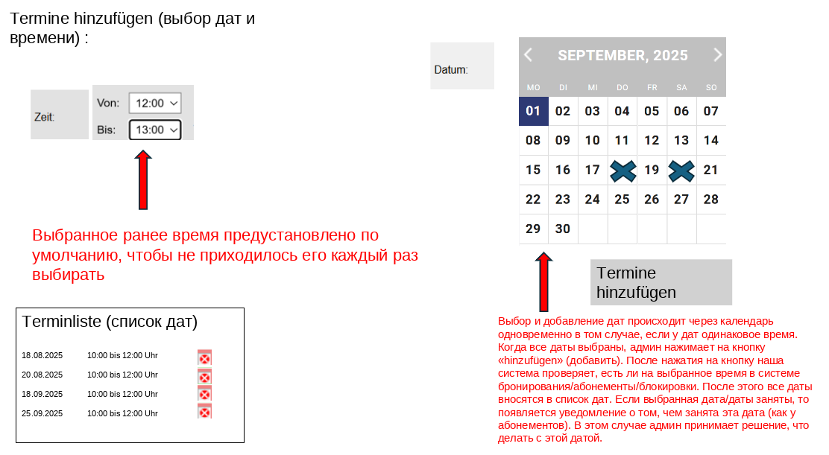

- Вопрос: даты можно бронировать отдельно? (Sind Termine einzeln buchbar?)
  - если нет, отображается только таблица цен за весь курс
  - если да, показывается вторая таблица цен — за отдельное занятие
- Цены

3.1.1. Цены за весь курс (Preise Gesamtkurs):
- Mitglied V1
- Mitglied V2
- Nicht-Mitglied

3.1.2. Цены за отдельные занятия (Preise Einzeltermin) — если включена опция «einzeln buchbar»:
- Mitglied V1
- Mitglied V2
- Nicht-Mitglied
Логика цен произвольная — нет зависимостей между ценами целого курса и отдельных занятий.
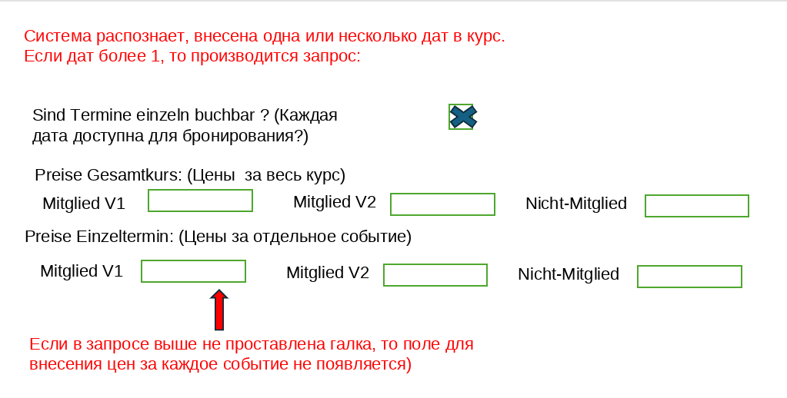

3.2. Оплата курса (Wer bezahlt den Kurs?)
Три варианта (можно выбрать только один):

a) Каждый участник оплачивает курс сам
- при бронировании создаётся счёт
- доступны виды оплаты: Rechnung, Lastschrift, BAR vor Ort, Guthaben, PayPal
- PayPal — только если участник сам делает бронирование

b) Тренер оплачивает курс
- вводится специальная цена для тренера
- создаётся счёт на тренера
- участники не платят
- при добавлении дат позже цена не меняется

c) Курс бесплатный (Keine Abrechnung)
- бронирование без оплаты

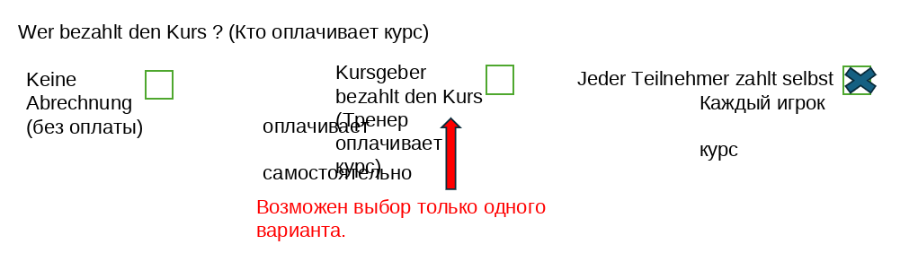

3.3. Количество участников
- Минимум участников
- Максимум участников
Если достигнут максимум — бронирование недоступно.
Лист ожидания не используется (в отличие от Ebusy).
Если минимальное число участников не достигнуто к началу — админ сам отменяет курс.



4. Управление курсом

4.1. Список участников (Teilnehmerliste)
Отображается:
- Имя участника
- Email
- Иконка (если добавлен админом)
- Тип участия: весь курс или отдельные даты
- Тип оплаты
- Список дат, на которые участник записан
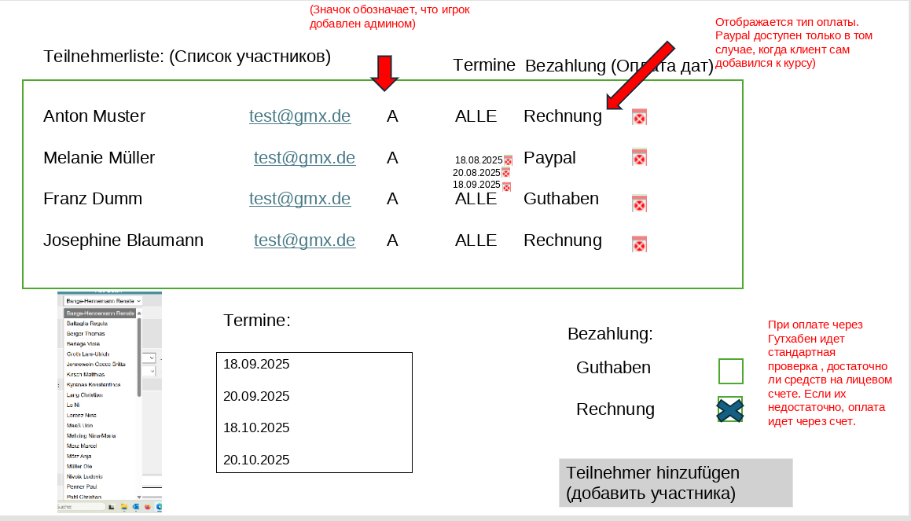
Админ может:
- Добавить участника вручную
- Удалить участника
- Изменить цену для отдельно взятого участника (как у абонементов)
- Видеть и редактировать выбранные участником даты (если доступна частичная запись)
При добавлении вручную с типом оплаты «Guthaben» — делать проверку достаточности средств.

4.2. Управление датами курса
Админ может:
- удалять даты курса
- добавлять новые даты
- при удалении даты:
  - если дата была оплачена, админ вручную делает возврат на лицевой счёт участника (система не делает это автоматически)
Добавление новых дат не меняет стоимость курса — курс всегда оплачивается заранее.

5. Права тренеров
Создаётся новый уровень доступа, например:
Level 4 – Kurs-Admin
Тренеру доступны:
- просмотр своих курсов
- добавление/удаление дат
- просмотр списка участников
- отправка уведомлений
- добавление участников
- НЕТ доступа ко всем функциям админки

6. Уведомления участников (Kommunikation)
- Необходимо создать функционал отправки писем всем участникам курса
- При отправке используется стандартный шаблон письма, который тренер может отредактировать. Приэтом перед отправкой письма система спрашивает подтверждение:
«Был ли отредактирован шаблон письма?"
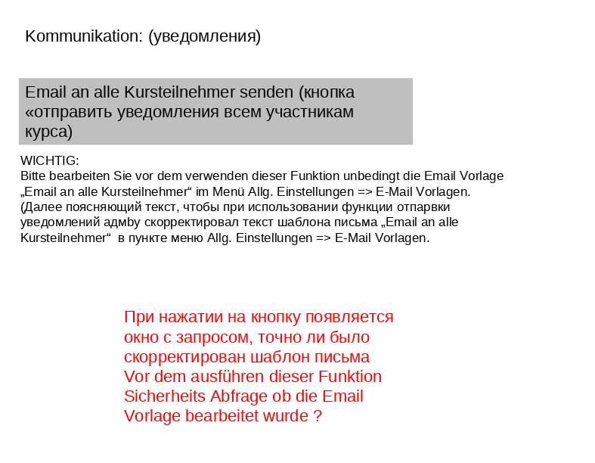

7. Отображение курсов для пользователей https://www.figma.com/design/9XogLFl5zvMDmOao1HY9im/%D0%A8%D0%B0%D0%B3%D0%B8-%D0%BF%D0%BE-%D0%B1%D1%80%D0%BE%D0%BD%D0%B8%D1%80%D0%BE%D0%B2%D0%B0%D0%BD%D0%B8%D1%8E-%D0%BA%D1%83%D1%80%D1%81%D0%BE%D0%B2?node-id=0-1&t=1zzCNFIOQkRT5Yi4-1

7.1. Новый раздел в меню
Kurse / Events
На странице курса:
- список всех активных курсов
- информация по каждому курсу
- кнопка «Забронировать курс»
- блок с датами занятий
- цены
- описание
- фото
- тренер
- место проведения

7.2. Отображение в календаре площадок
- курс отображается цветом в расписании
- при клике — переход на страницу курса
- если выбран «Anderer Ort» — курс НЕ показывается в календаре

8. Бронирование пользователями

8.1. Правила бронирования
- доступно только на странице курса
- может бронироваться:
  - весь курс
  - либо отдельные даты, если разрешено
- если достигнут максимум участников — выводится сообщение в поле с доступным количеством мест:
„Dieser Kurs ist leider bereits voll belegt“
- если пользователь бронирует курс:
  - создаётся счёт
  - отправляется подтверждение по email
  - если выбран частичный режим — пользователь может выбрать только оставшиеся будущие даты
Прошедшие даты бронированию не доступны.

9. Отмена участия

9.1. Отмена курса админом
Админ может отменить:
- весь курс
- отдельную дату курса
Участникам отправляется уведомление
(шаблон „Kurs-Stornierung“).
Если дата или курс был оплачен — админ делает возврат вручную.

9.2. Отмена участия пользователем
При создании курса админ указывает:
- Ограничение по количеству дней для отмены
(как в обычных площадках)
Участники могут:
- отменить весь курс
- или отдельные занятия (если была частичная запись)

10. Финансовая часть

10.1. Добавить вкладку «Kurse / Events» в счета
Логика аналогична текущей системе.

10.2. Оплата
Доступные виды оплаты зависят от настроек курса.
Поддерживаем:
- Rechnung
- Lastschrift
- Guthaben
- BAR vor Ort
- PayPal

10.3. Особые правила
- PayPal — только если пользователь сам записывается
- при оплате Guthaben — проверка баланса, при недостатке — переход на Rechnung
- цена курса фиксируется в момент бронирования
- изменение количества дат не меняет стоимость

11. Особые условия и логика
- лист ожидания отсутствует
- скидки, сезоны, спеццены — НЕ используются
- если не набран минимум участников — админ сам отменяет курс
- изображение на детальной странице курса может быть только одно
- если отдельные занятия доступны к бронированию — пользователь может записаться на оставшиеся будущие даты
- прошедшие даты не участвуют в расчётах, цена остаётся полной
- удаление дат НЕ меняет стоимость уже оплаченного курса

